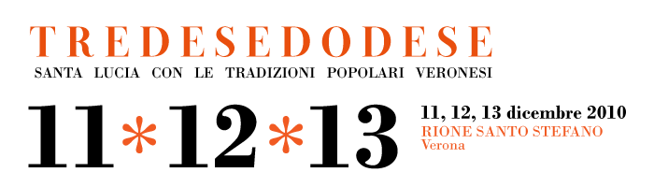

TREDESEDODESE - Santa Lucia con le tradizioni popolari veronesi
A Verona, per la prima volta in assoluto, si è costruito un progetto sulla cultura tradizionale che unisce in un Comitato chiamatosi TREDESEDODESE etnografi, musicisti, danzatori tradizionali, etnomusicologi, attori, autori, compagnie teatrali e d’animazione, comunità ludiche e quanti abbiano in varia misura affrontato le tematiche della cultura popolare dell’area veronese.
Anche se TREDESEDODESE è una realtà appena costituitasi, ha alle spalle una attività di ricerca e di pratica in questo campo in alcuni casi quarantennale se non quasi secolare; alcuni dei componenti infatti – citiamo ad esempio i membri dell’originale Canzoniere Veronese ora presenti nel comitato con i gruppi di appartenenza attuali – hanno iniziato ad occuparsi della musica tradizionale alla fine degli anni Sessanta venendo a contatto con i “portatori” della tradizione, collaborando con loro e registrando i loro strumenti e le loro voci in preziosissime testimonianze sonore, fondamentali per conoscere gli aspetti più genuini della nostra musica popolare; la compagnia Teatro Mondo Piccino, oggi diretta da Don Marco Campedelli, è stata creata da Nino Pozzo addirittura nel 1923, ed ha affascinato ed ammaliato generazioni di bambini veronesi.
Del Comitato poi fanno parte molte realtà protagoniste del mondo culturale veronese e che organizzano Festivals, Rassegne teatrali e musicali; da segnalare anche il Gruppo Scuola Tredesedodese, che ha il preciso scopo di far conoscere il ricco patrimonio della cultura popolare veronese al mondo della scuola attraverso seminari per insegnanti.
Tutti protagonisti e nessun protagonista all’interno del Comitato TREDESEDODESE, a sottolineare l’entusiasmo e la comunità di intenti che ne ha reso possibile la costituzione; lo statuto nasce dalle idee di tutti i componenti, e lascia ampio spazio non solo alla progettazione della festa che porta lo stesso nome del Comitato, ma anche allo studio delle tradizioni nelle loro varie forme, alla pubblicazione di copie anastatiche di antichi documenti e di nuovi lavori editoriali e non, prodotti dagli appartenenti al TREDESEDODESE.
Presidente del Comitato è Alessandro Nobis per musicAcustica, Vicepresidente Elisabetta Zampini per il Teatro Mondo Piccino; del direttivo fanno parte anche Giuseppe Zambon del Nuovo Canzoniere Veronese, Livio Masarà e Andrea Materassi dell'Associazione Giochi Antichi.

